Федеральное государственное автономное образовательное учреждение высшего образования «Санкт-Петербургский государственный университет аэрокосмического приборостроения».
КАФЕДРА №412
ОТЧЕТ
ЗАЩИЩЕН С ОЦЕНКОЙ
ПРЕПОДАВАТЕЛЬ
доцент, канд. тех. наук |  | подпись, дата |  | Е.Л. Турнецкая
должность, уч. степень, звание |  | подпись, дата |  | инициалы, фамилия

ОТЧЕТ О ЛАБОРАТОРНОЙ РАБОТЕ №2
ОСНОВЫ ФОРМАТА РАЗМЕТКИ MARKDOWN В ОBSIDIAN

по курсу: Информатика
РАБОТУ ВЫПОЛНИЛ
СТУДЕНТ гр. | №4621з |  |  |  | Самойленко В.А.
 |  |  | подпись, дата |  | инициалы, фамилия

Санкт-Петербург 2026
Цель работы: Получение практических навыков оформления текстовых заметок в формате разметки Markdown в Оbsidian.
Задачи:
- Создать папки «Конспекты» и «Задачи»
- Установить 3 плагина
- Написать конспект
- Добавить таблицу
- Вставить 3 изображения
- Сделать 2 ссылки на предыдущие конспекты
- Использовать 3 вида форматирования текста
- Создать 2 списка
- Записать математическую формулу
- Сделать скриншоты для отчёта

Для начала были созданы новые папки «Задачи» и «Конспекты»
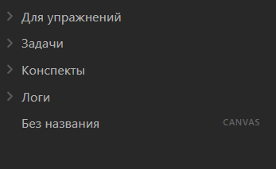
Рисунок 1 - Обновленный вид файловой системы

Далее были установлены плагины
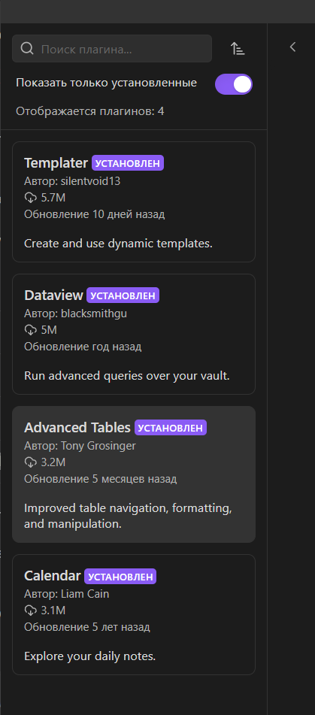
Рисунок 2 - Скачанные плагины

Сделан список задач для лабораторной работы №2
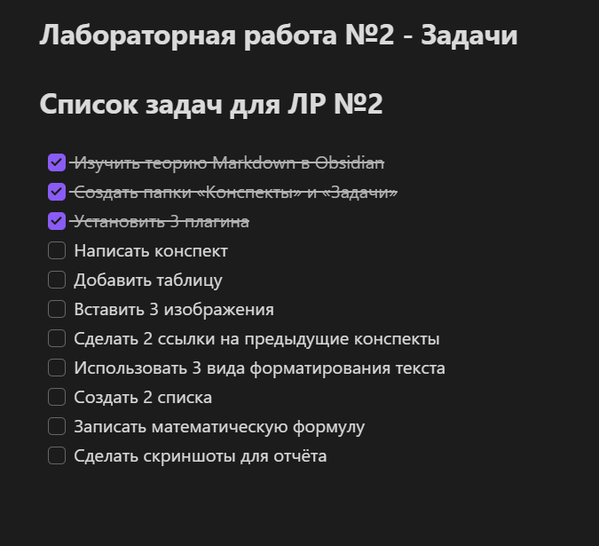
Риснуок 3 - Список задач к текущей работе
Был написан конспект на тему: «Прикладной искусственный интеллект»
В котором использовалось форматирование текста по типу:
- Жирный текст
- Курсив
А также использованы списки, таблица и изображения
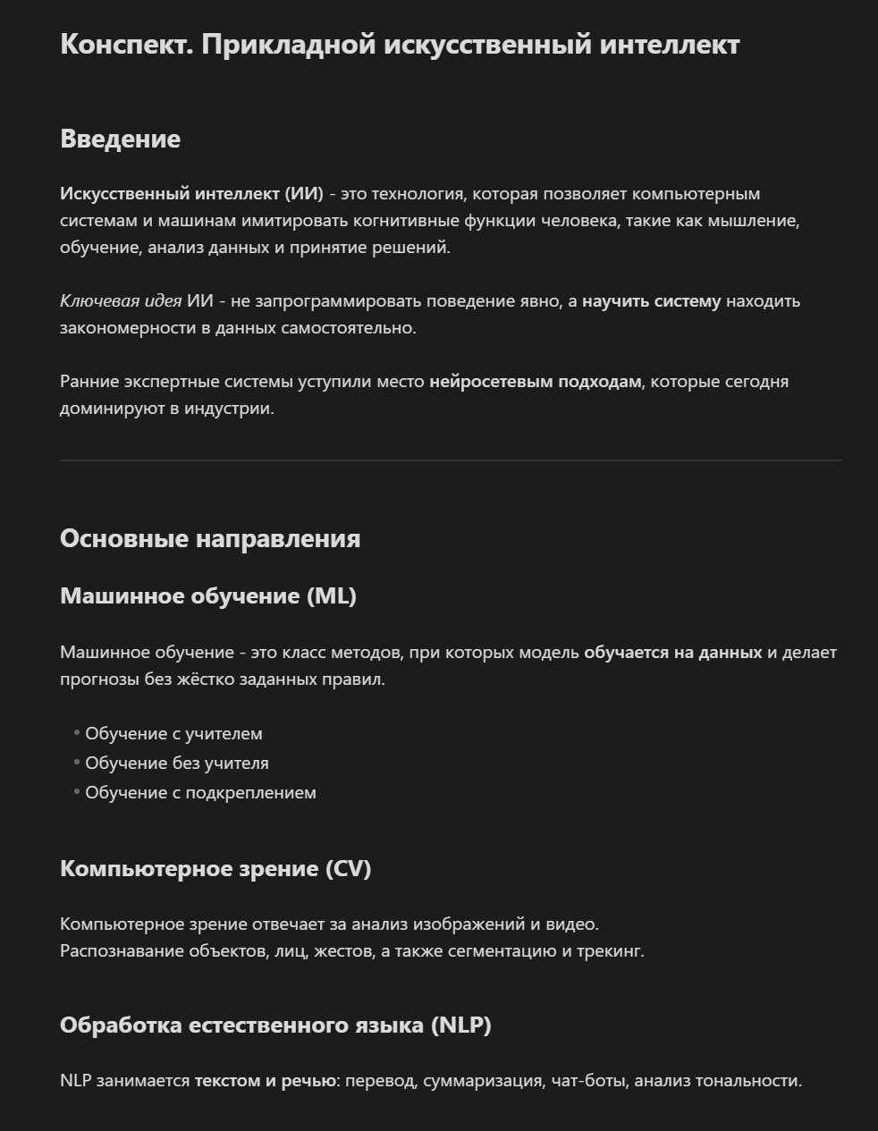
Рисунок 4 - Конспект 1 часть

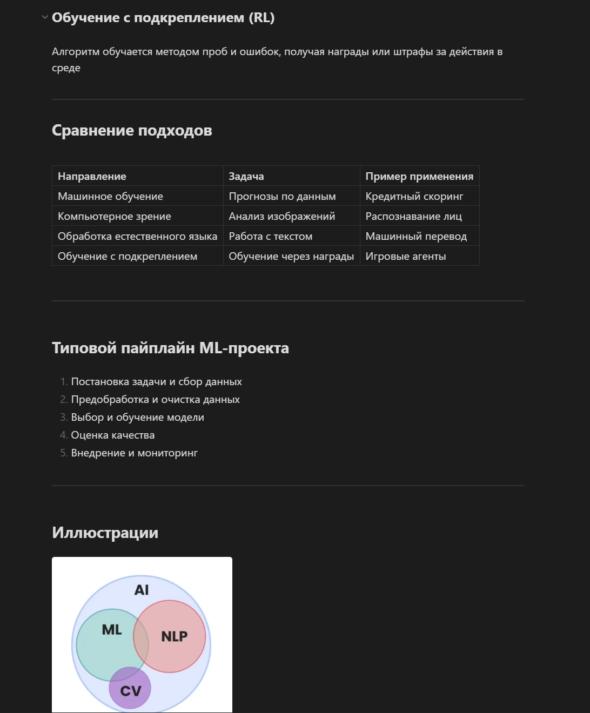
Рисунок 5 - Конспект 2 часть

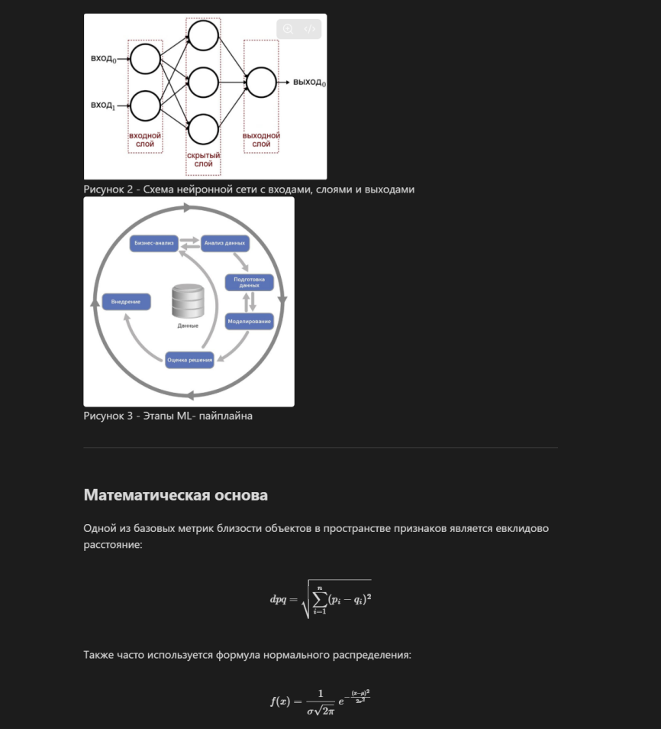
Рисунок 6 - Конспект 3 часть

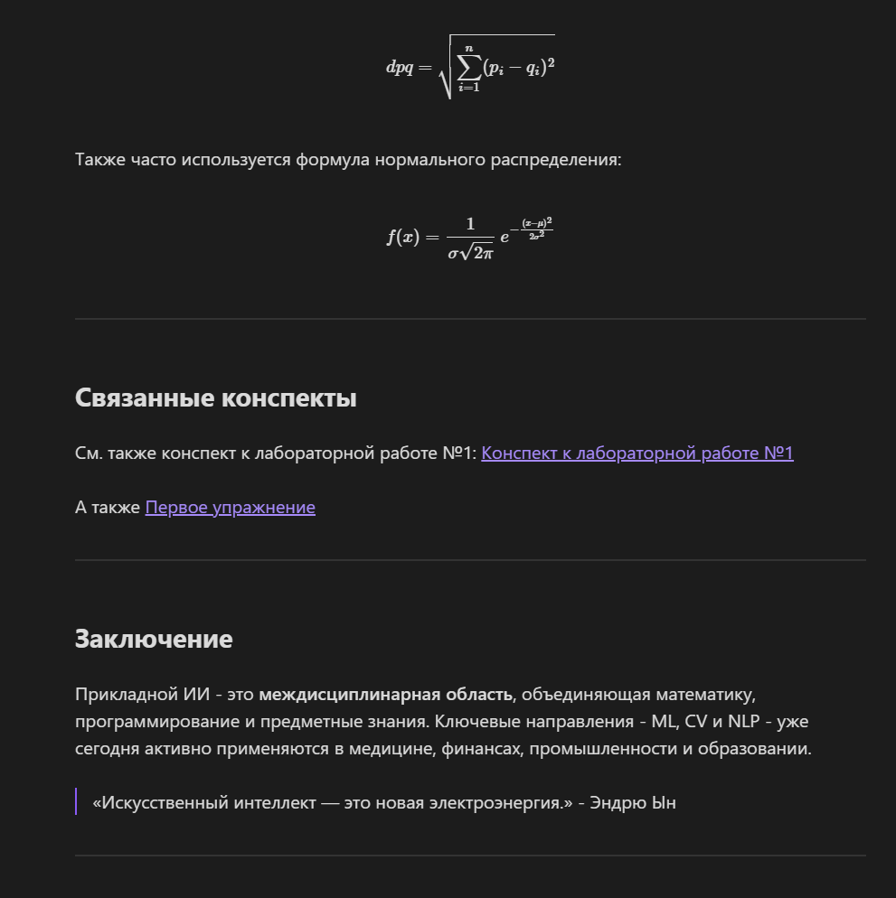
Рисунок 7 - Конспект 4 часть
Также, делаем разделение рабочего пространства и отмечаем сделанные пункты в листе задач
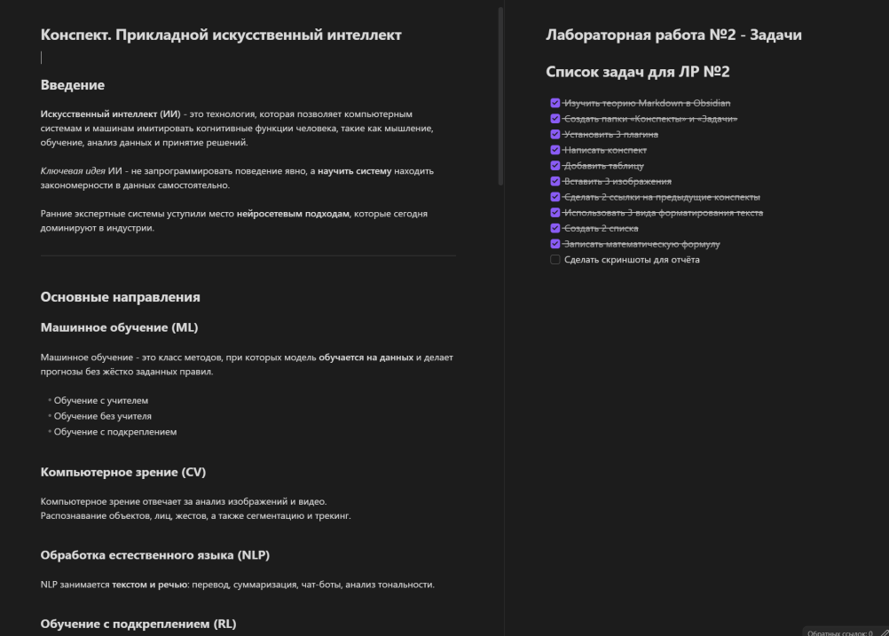
Рисунок 8 - Разделанное пространство

Итоговый граф
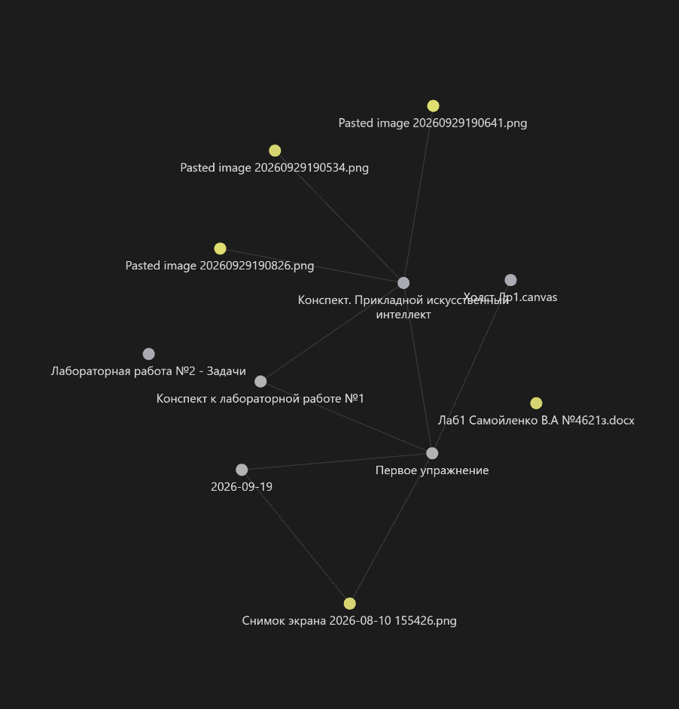
Рисунок 9 - Итоговый граф
ЗАКЛЮЧЕНИЕ
В ходе выполнения лабораторной работы №2 были получены практические навыки оформления текстовых заметок в формате разметки Markdown в среде менеджера заметок Obsidian. В рамках работы было создано структурированное хранилище, включающее папки «Конспекты» и «Задачи», что позволило разделить учебные материалы и список текущих задач по лабораторным работам. Для расширения функциональности рабочего пространства были установлены сторонние плагины. Был написан конспект на тему «Прикладной искусственный интеллект», в котором были применены все обязательные элементы разметки Markdown: заголовки различных уровней, горизонтальные линии для визуального разделения блоков, неупорядоченные и упорядоченные списки, таблица сравнения направлений ИИ, три тематических изображения, а также математические формулы. Дополнительно было выполнено разделение рабочего пространства на две области, что позволило одновременно работать с конспектом и отслеживать выполнение задач. Все пункты списка задач были последовательно отмечены как выполненные, а итоговая файловая структура и граф связей наглядно подтверждают корректность организации хранилища. Таким образом, цель лабораторной работы достигнута в полном объёме.

ИСПОЛЬЗУЕМЫЕ ИСТОЧНИКИ
Методические указания к лабораторной работе №2 «Основы формата разметки Markdown в Obsidian» по курсу «Информатика». - СПб.: Кафедра №412, 2026.

Официальная документация Obsidian. - URL: https://help.obsidian.md/.

Руководство по синтаксису Markdown. - URL: https://www.markdownguide.org/.

